企业微信会议操作指南

企业微信是腾讯微信团队打造的企业通讯与办公工具，具有与微信一致的沟通体验，丰富的OA应用和连接微信生态的能力，可帮助企业连接内部、连接生态伙伴、连接消费者，高效协同、专业管理、人即服务。

**一、下载安装**

下载地址：https://work.weixin.qq.com/?from=help

1. **登录方式**

**（一）电脑端登陆**

1、打开[官网](https://work.weixin.qq.com/" \o "官网)选择下载即可下载Windows桌面端、Mac桌面端版的企业微信。  
2、下载安装企业微信后，打开企业微信，电脑端企业微信需要使用手机端企业微信app扫一扫进行登录。

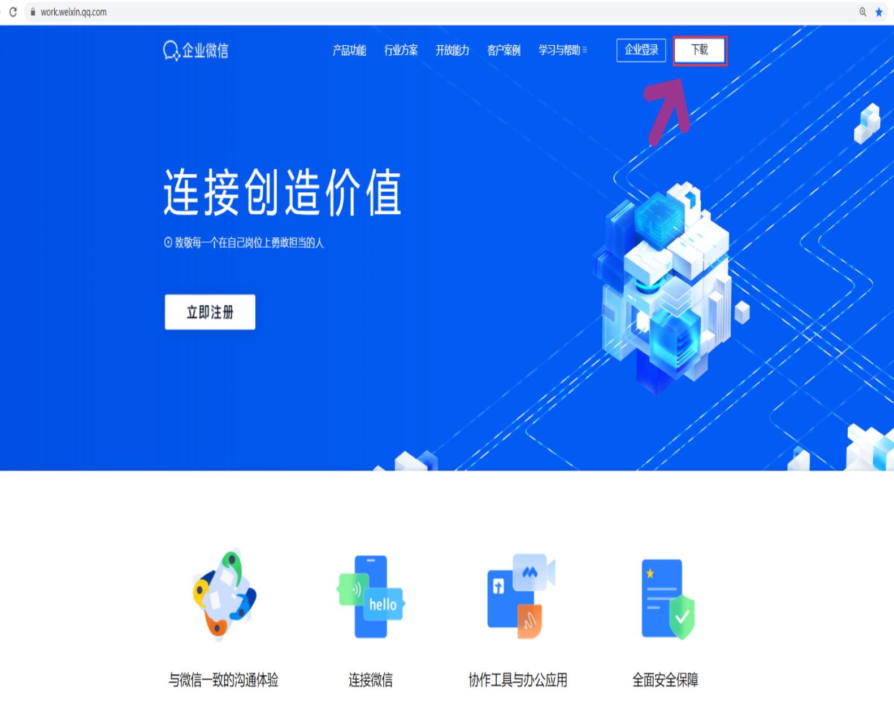  
系统版本要求：  
Windows：需win7或以上的系统。  
MAC：需要os x 10.11或以上。

**（二）手机端登陆**

1、在手机应用中，打开企业微信。

2、在登录页面，点击【手机号登录】。

注意：用手机注册企业微信会成为新的微信，和原来的微信号没有冲突。

3、在登录页面，输入手机号，点击【下一步】。

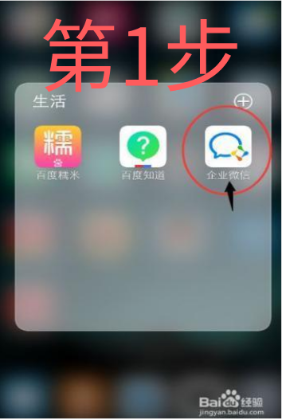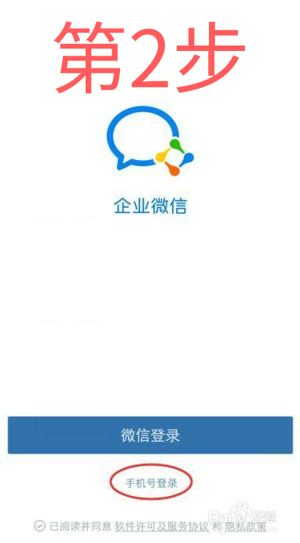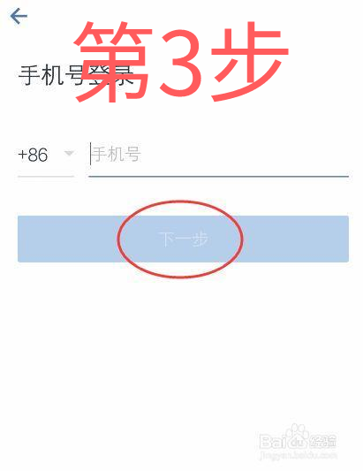

1. 手机短信收到验证码后，输入验证码，点击【下一步】

5、在页面，点击【进入企业】。

注意：要有公司企业邀请，才能会有这个页面。

6、进入企业微信消息页，就可以和公司同事在线聊天了。

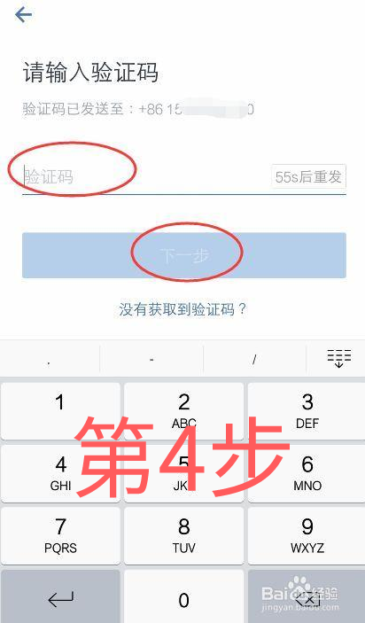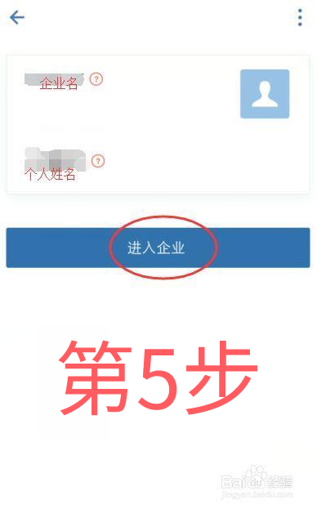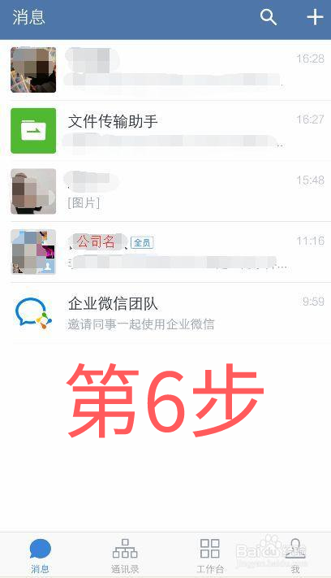

**三、发起会议**

**（一）电脑端会议发起入口**

电脑左边菜单栏；工作台->会议；群聊会话->菜单->会议；群聊会话右上角->会议。  
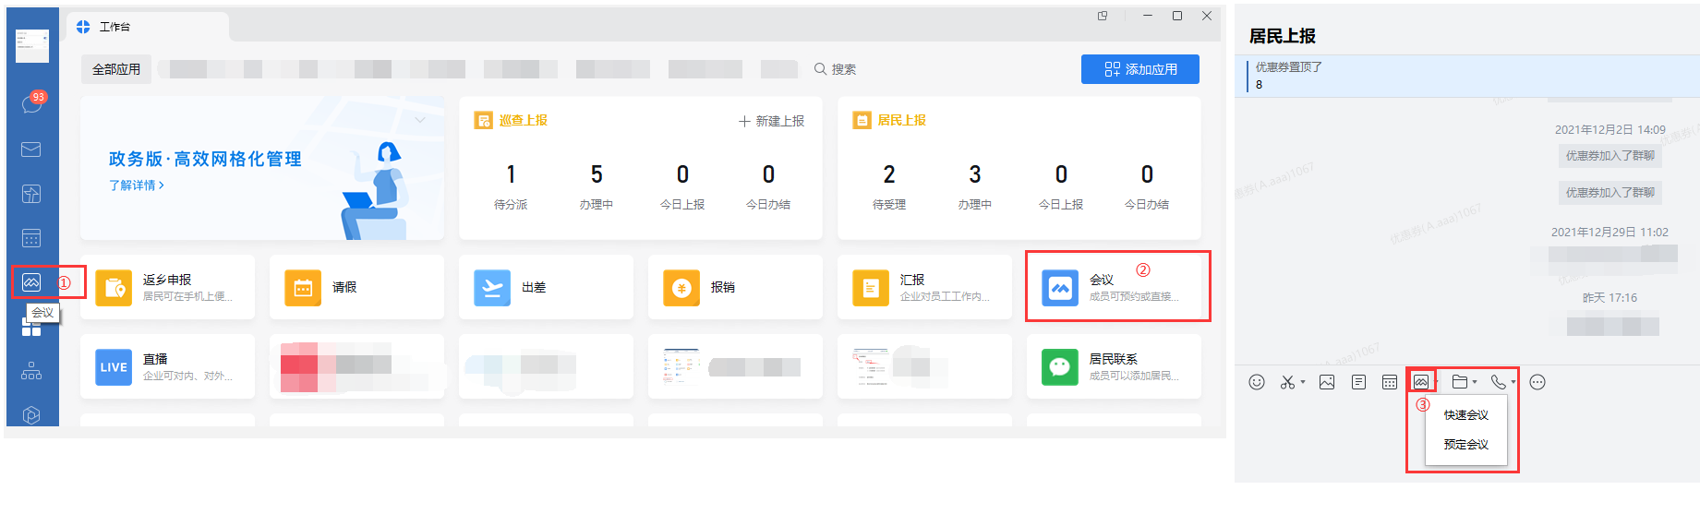  
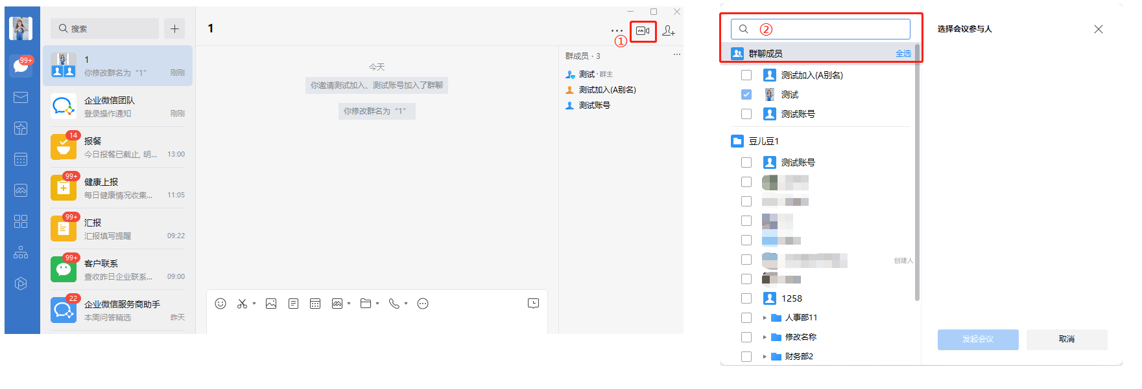

**（二）手机端会议发起入口**

消息页面顶部->会议；工作台->->会议；群聊会话+->会议；群聊会话右上角->会议。  
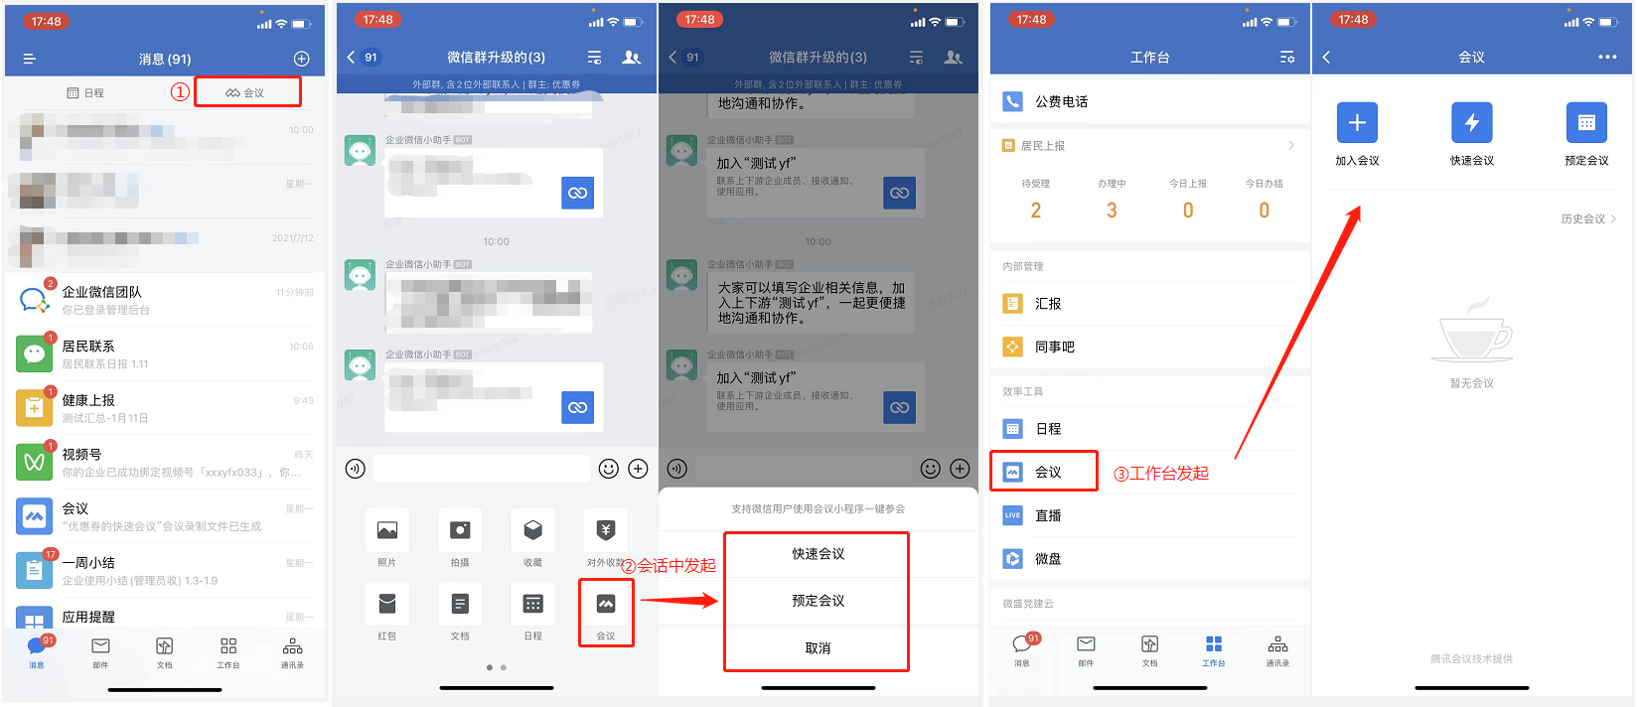  
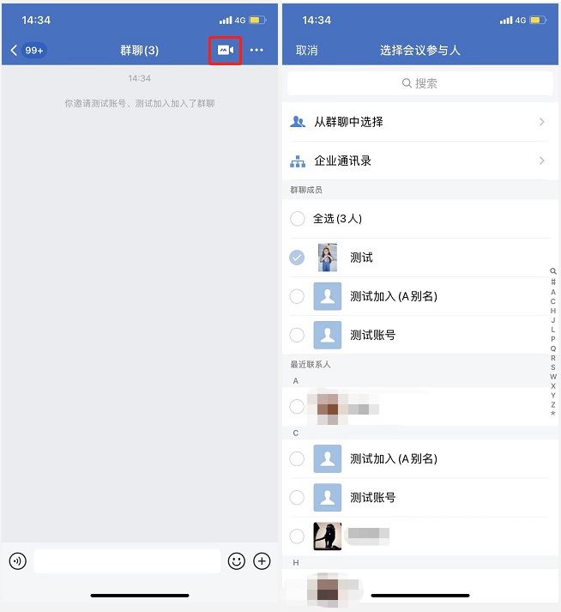

1、**加入会议：**用于参加他人组织发起的会议。点击加入会议，您可以快速加入一场会议，输入对方发送给您的“9位会议号”就可以加入该会议。

2、**快速会议：**用于立即发起会议。点击快速会议，您可立即发起一场会议，不需要填写各种会议信息。但快速会议不会在会议列表展示，当您离开会议后，不能在会议列表中找到这个会议的记录。

3、**预定会议：**用于发起计划中的会议。点击预定会议，您可以指定会议主题，预设会议召开时间，设定会议密码等。当会议到达您设定的“结束时间”以后，系统并不会强制结束您的会议。

**四、邀请参会人/加入会议**

邀请参会人支持通过会议号、会议链接、会议二维码方式邀请加入、手机拨号入会。具体使用方式如下：

1、点击电脑端会议主界面左上角“i”图标可以看会议号和复制会议链接、手机一键拨号入会。点击手机端会议主界面会议名称旁边的“i”可以看见会议号、复制会议链接、获取会议二维码。

2、点击【添加参与人】电脑端和手机端支持选择群聊中的成员、企业通讯录、上下游通讯录、客户/外部联系人、其他联系人。  
 3、点击【分享会议】 手机端支持把会议发送到聊天、分享到微信、复制邀请链接、生成会议二维码；电脑端支持把会议发送到聊天、复制邀请链接 。  
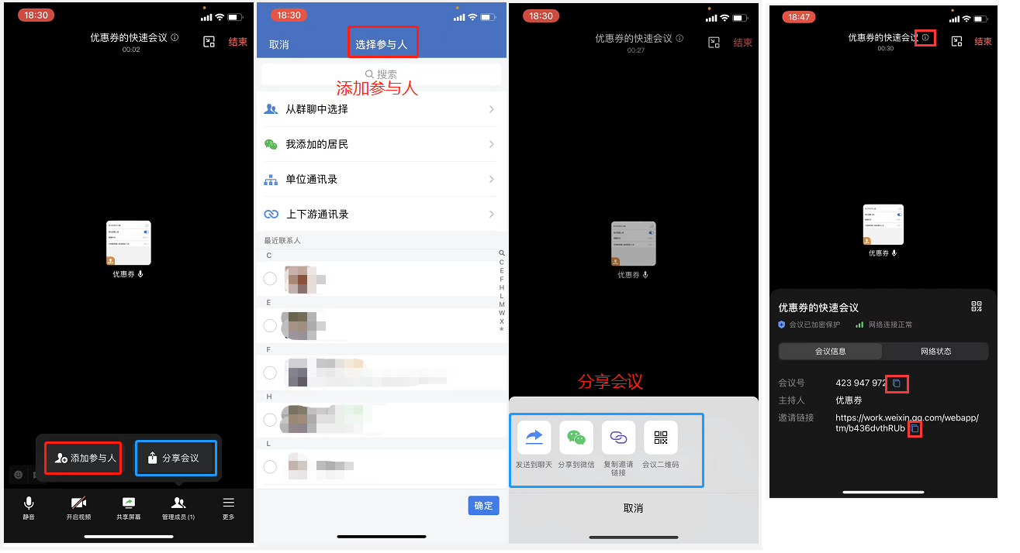  
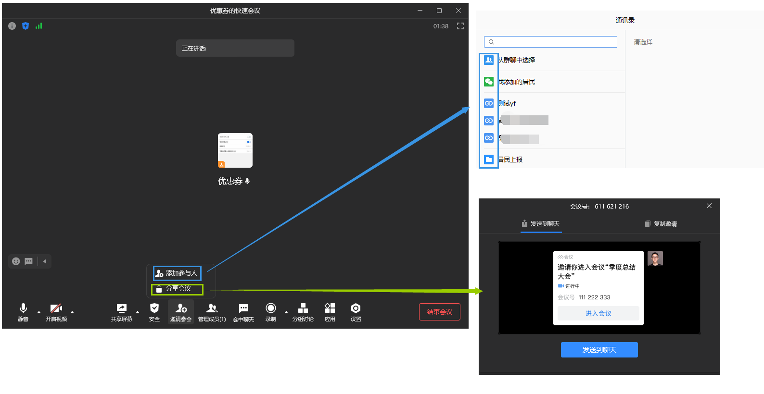  
 选择【发送到聊天】，若在企业微信侧分享到聊天，会议的邀请则以卡片形式发送到会话中，若微信用户通过小程序打开会议，然后把会议分享到会话中，则是以小程序形式发送到会话，点击小程序进入会议则是通过小程序形式加入会议。  
 点击【复制链接】页面会出现【手机拨号入会】方式，点击页面出现的号码，可通过手机加入会议，拨号后输入会议号。  
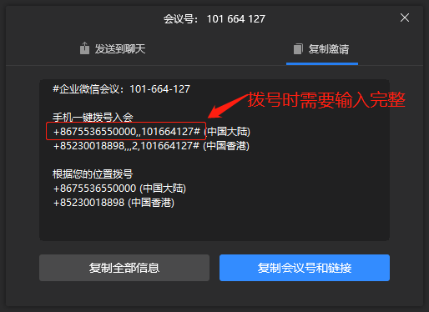

4、将会议分享到外部时，微信用户支持通过腾讯会议app、微信小程序参与会议或扫码加入，参会人可以自己选择参会方式。  
 （1）如果参会人本身与会议发起人是企业微信同事或者是上下游的伙伴，并且本地有安装企业微信app，具备在企业微信参会的条件，页面会优先出现【打开企业微信入会】入口。  
 （2）如果参会人本身与会议发起人不是企业微信同事或者是上下游的伙伴，页面会出现【打开小程序入口】入口。  
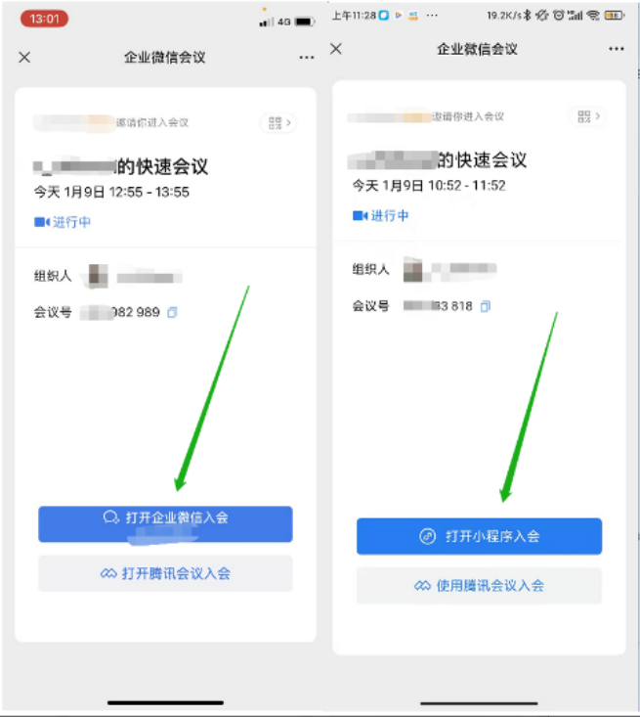

**5、通过会议号号加入会议**  
（1）点击邀请参会-分享会议，发送到聊天或复制链接均会有一个会议号，可使用腾讯会议app或登录企业微信【会议-加入会议】通过该会议号加入会议。  
（2）加入会议页面支持选择自动链接音频（默认勾选）、入会开启摄像头（默认关闭）、入会开启麦克风（默认勾选）、入会开启美颜（默认勾选）。

（3）腾讯会议或企业微信均会出现自动链接音频、入会开启摄像头、入会开启麦克风、入会开启美颜这几个设置项；微信小程序入会选项仅支持开启麦克风（默认关）、开启扬声器（默认开）、开启摄像头（默认关） 。  
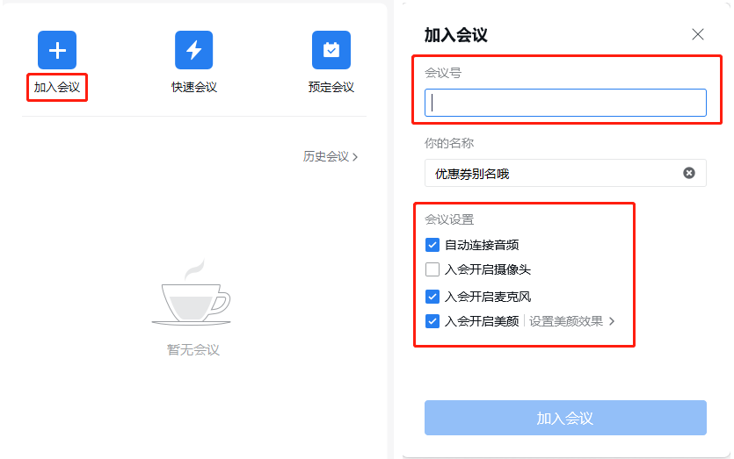

（4）**微信电脑端**暂不支持参会。

**五、会议控制**

进入会议后，“企业微信”提供了一系列操作按钮，协助进行会议控制。

1、PC端会议控制按钮如下：

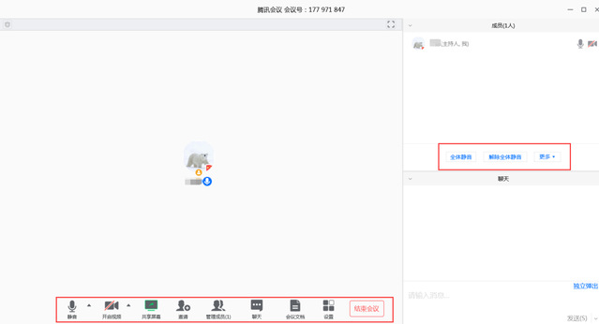

2、手机移动设备端控制钮如下：

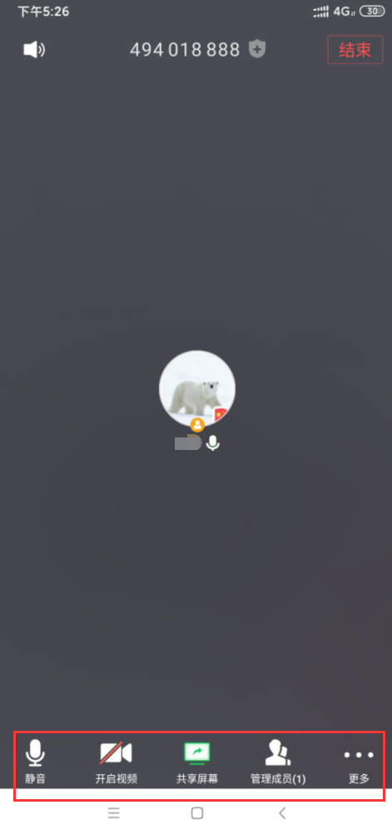

（1）静音/取消静音：您可以进行静音或者取消静音操作。

（2）开启/关闭视频：您可以进行摄像头开启或关闭操作。

（3）共享屏幕：“企业微信”支持移动端和桌面客户端发起共享屏幕，当您点击“共享屏幕”后，便可快速发起共享。在同一时间内，只支持单个人共享屏幕。当您共享屏幕后，屏幕共享菜单将会在3s后进入沉浸模式，自动隐藏在顶部，您需要将鼠标放置桌面上方即可将其唤出。

①电脑端发起支持选择开启/关闭【同事共享电脑声音】，默认关闭。

②手机端发起共享屏幕，设备音频默认开，支持关闭。

③主持人或联席主持人支持选择【全体成员可共享】或【仅主持人可共享】，默认选择【全体成员可共享】。

发起会议后，在【共享屏幕->高级】中可以指定屏幕演示区域。  
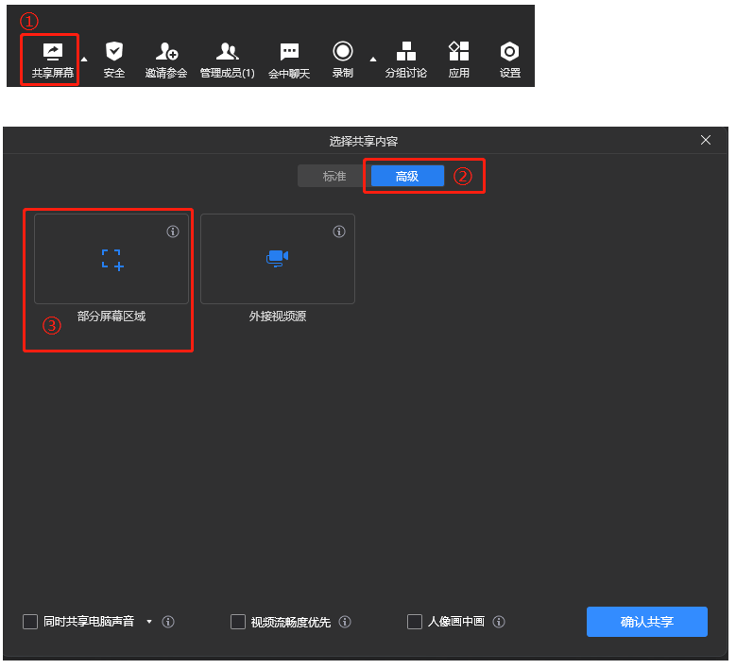

发起会议后，可在【屏幕共享->共享设置->人像画中画】选择人像画中画，开启后，在屏幕共享时即可以看到共享屏幕视频的内容，又可以看到演讲者视频画面。  
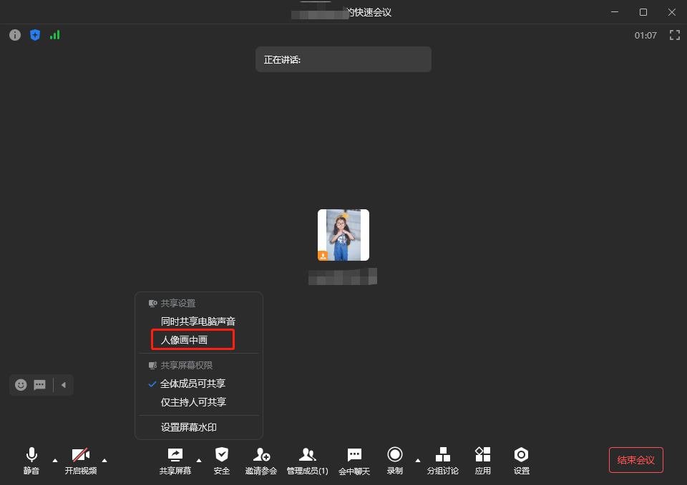

（4） 邀请：可以在此进行成员邀请操作。

（5） 成员/管理成员：可以在此处查看当前成员列表，如果您是主持人，还可以在此处对成员进行管理，通过此功能对会场纪律进行控制。

① 成员数：最上方会显示当前会议内成员数，可帮助您快速统计成员数量。

② 成员列表：成员列表显示当前所有在会议中的成员，您可以对列表中某个成员进行静音/取消静音操作、改名操作、移出会议操作，您也可以在此处将主持人身份移交给某个成员。把参会人移除会议，点击移除页面会出现提示“不允许用户再次加入会议”选项，默认关，勾选后移除，则被移出的人不能再次加入这个会议，被移出的人点击加入会议会出现“你已被移出会议，加入会议失败”。

③ 全体静音：下方可支持您对当前会议内所有成员进行静音操作，您只需要点击“全体静音”即可，当有新成员加入会议时，也会默认被静音 。

④ 解除全体静音：当您想取消全体静音的状态的时候，可点击“解除全体静音”按钮，这时所有成员都可自由解除静音状态。

⑤ 成员入会时静音：当您希望新加入的成员进入会议时默认静音，可点击最下方的“更多按钮”，勾选“成员入会时静音。开启、关闭、超过6人后自动开启（默认勾选超过6人后自动开启）。

⑥ 允许成员自我解除静音：当您勾选“允许成员自我解除静音”（默认勾选）时，成员可自己解除静音状态，您可取消勾选，这是成员被静音后需要向您发起申请才能解除静音。

⑦ 成员进入时播放提示音：当您勾选“成员进入时播放提示音”时，会议内有新成员加入则会发出提示音。

⑧ 联席主持人：当您设为其他成员为联席主持人时，这位成员可协助您管理会议，联席主持人可以对成员进行静音、解除静音等操作。仅主持人有这个设置项，其他管理权限联席主持人的权限和主持人的权限一致；联席主持人只能设置一个。

（6） 聊天：打开聊天窗口。

（7）会议文档：打开在线文档编辑界面。

（8）设置：您可以在此处测试扬声器和麦克风。

**六、退出会议**

1、当身份为主持人时，该按钮为结束会议，点击以后可以选择“离开会议”或结束会议，离开会议是需要将主持人身份转移给他人，然后自己离开该会议；**结束会议**是指将会议中的其他成员全部移出。

2、当您身份为成员时，该按钮为离开会议，点击以后可离开该会议。